Министерство науки и высшего образования Российской Федерации

Федеральное государственное бюджетное образовательное

учреждение высшего образования

«Ульяновский государственный технический университет»

Факультет информационных систем и технологий

Кафедра «Информационные системы»

Дисциплина «Интернет программирование»

Лабораторная работа №1

Выполнил:

студент гр. ПИбд -21

Распаев Н.И.

Проверил:

Преподаватель:

Филипов А.А

Ульяновск, 2023г.

В рамках 1-ой лабороторной работы было созданно spring boot приложение, в котором были реализованны операции нахождения суммы, разности, умножения и деления.

Для этого Была свёрстана следующая страница:

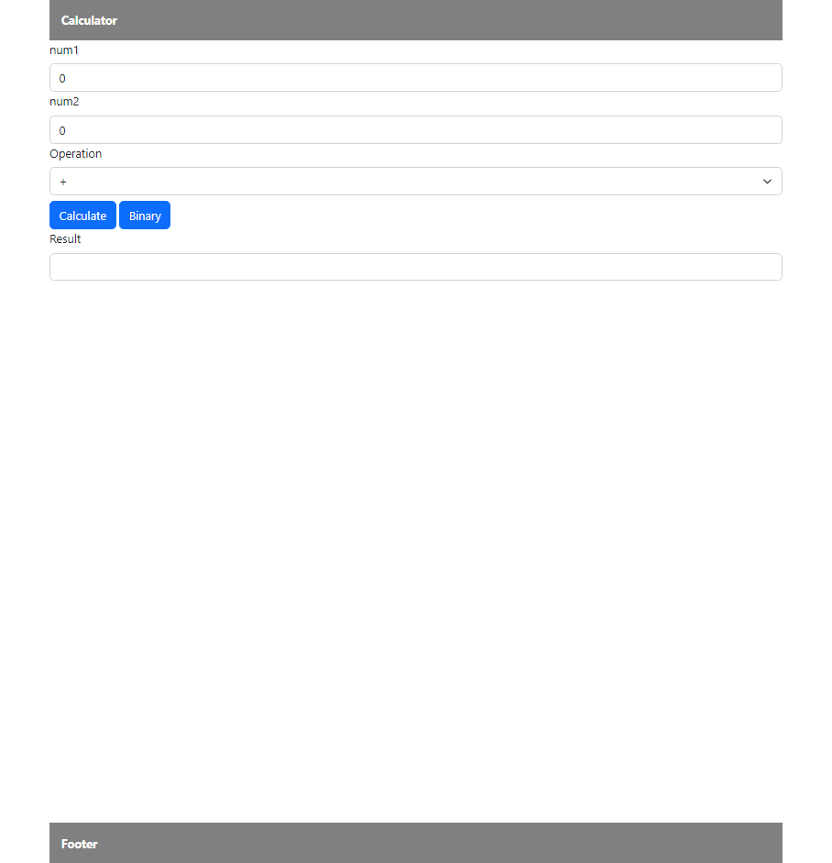

На данной странице вы можете указать 2 числа, выбрать интересующую вас операцию и получить результат. Если вы хотите, то вы можете преобразовать полученный результат в двоичное представление. Вы можете ознакомиться с данным проектом по ссылке (гиперссылка может не работать, поэтому возможно вам потребуется ввести данный URL в поисковую строку): <http://student.git.athene.tech/Nikolay-Raspaev/IP_PIbd-21_Raspaev_NI.git>